Chủ đề 2 : LỰC TỪ TÁC DỤNG LÊN DÂY DẪN MANG DÒNG ĐIỆN.
CẢM ỨNG TỪ
PHẦN I. Câu trắc nhiệm nhiều phương án lựa chọn (4,5 điểm).
Câu 1. Biểu thức đúng tính cảm ứng từ là
A. $B=\frac{F.sinθ}{Il}$ B. $B=\frac{F}{Ilsinθ}$ C. $B=\frac{Il}{F.sinθ}$ D. $B=FIl.sinθ$
Câu 2. Đơn vị của cảm ứng từ là
A. T B. N.A C. kg.A D. N/A
Câu 3. Chiều của cảm ứng từ có phương của kim nam châm
A. tại điểm đang xét, chiều từ cực Bắc sang cực Nam của kim nam châm.
B. tại điểm đang xét, chiều từ cực Nam sang cực Bắc của kim nam châm.
C. nằm cân bằng tại điểm đang xét, chiều từ cực Bắc sang cực Nam của kim nam châm.
D. nằm cân bằng tại điểm đang xét, chiều từ cực Nam sang cực Bắc của kim nam châm.
Câu 4. Chọn câu đúng khi nói về quy tắc bàn tay trái.
A. Đặt bàn tay trái sao cho các đường sức từ đâm xuyên vào lòng bàn tay, chiều từ cổ tay đến các ngón tay trùng với chiều dòng điện, ngón cái choãi ra 90⁰ chỉ chiều lực từ tác dụng lên đoạn dòng điện.
B. Đặt bàn tay trái sao cho các đường sức từ đâm xuyên vào lòng bàn tay, chiều từ cổ tay đến các ngón tay trùng với chiều lực từ tác dụng lên đoạn dòng điện, ngón cái choãi ra 90⁰ chỉ chiều dòng điện.
C. Đặt bàn tay trái sao cho lực từ tác dụng lên đoạn dòng điện đâm xuyên vào lòng bàn tay, chiều từ cổ tay đến các ngón tay trùng với chiều các đường sức từ, ngón cái choãi ra 90⁰ chỉ chiều dòng điện.
D. Đặt bàn tay trái sao cho lực từ tác dụng lên đoạn dòng điện đâm xuyên vào lòng bàn tay, chiều từ cổ tay đến các ngón tay chỉ chiều dòng điện, ngón cái choãi ra 90⁰ trùng với chiều các đường sức từ.
Câu 5. Biểu thức tính lực từ tác dụng lên đoạn dòng điện là
A. $F=\frac{BIl}{sinθ}$ B. $F=\frac{Il}{B.sinθ}$ C. $F=BIl.sinθ$ D. $F=\frac{B}{Ilsinθ}$
Câu 6. Hình biểu diễn đúng hướng lực từ tác dụng lên một đoạn dây dẫn thẳng mang dòng điện I có chiều như hình vẽ đặt trong từ trường đều, đường sức từ có hướng như hình vẽ là
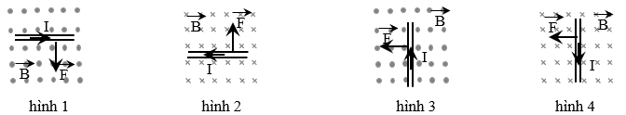

A. hình 1. B. hình 2. C. hình 3. D. hình 4.
Câu 7. Chọn phát biểu đúng về cảm ứng từ.
A. Cảm ứng từ là đại lượng vec tơ đặc trưng cho từ trường về mặt tác dụng lực.
B. Cảm ứng từ là đại lượng vec tơ đặc trưng cho từ trường tại một điểm về mặt tác dụng lực.
C. Cảm ứng từ là đại lượng vô hướng đặc trưng cho từ trường về mặt tác dụng lực.
D. Cảm ứng từ là đại lượng vô hướng đặc trưng cho từ trường tại một điểm về mặt tác dụng lực.
Câu 8. Hình biểu diễn đúng hướng của cảm ứng từ khi biết lực từ tác dụng lên đoạn dòng điện I có chiều như hình
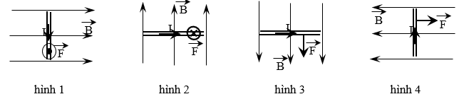
vẽ là

A. hình 1. B. hình 2. C. hình 3. D. hình 4.
Câu 9. Chọn phát biểu đúng khi nói về phương và chiều của lực từ tác dụng lên đoạn dòng điện.
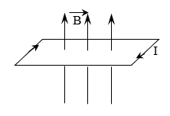
A. Phương nằm trong mặt phẳng chứa dòng điện và cảm ứng từ, chiều tuân theo quy tắc bàn tay trái.
B. Phương vuông góc với mặt phẳng chứa dòng điện và cảm ứng từ, chiều tuân theo quy tắc bàn tay trái.
C. Phương nằm trong mặt phẳng chứa dòng điện và cảm ứng từ, chiều tuân theo quy tắc bàn tay phải.
D. Phương vuông góc với mặt phẳng chứa dòng điện và cảm ứng từ, chiều tuân theo quy tắc từ Nam sang Bắc .
Câu 10. Chọn một đáp án sai : “lực từ tác dụng lên một dòng điện đi qua đặt vuông góc với đường sức từ sẽ thay đổi khi”:
A. dòng điện đổi chiều.
B. từ trường đổi chiều.
C. cường độ dòng điện thay đổi.
D. dòng điện và từ trường đồng thời đổi chiều.
Câu 11. Đặt một khung dây hình chữ nhật có dòng điện chạy qua trong từ trường sao cho mặt phẳng khung dây vuông góc với các đường cảm ứng từ có chiều như hình vẽ thì lực từ có tác dụng

A. có tác dụng làm dãn khung. B. có tác dụng làm khung dây quay.
C. có tác dụng làm nén khung. D. không tác dụng lên khung.
Câu 12. Một đoạn dây dẫn dài 5cm đặt trong từ trường đều vuông góc với véctơ cảm ứng từ. Dòng điện có cường độ 0,75A qua dây dẫn thì lực từ tác dụng lên đoạn dây có độ lớn là 3.10⁻³N. Cảm ứng từ của từ trường có độ lớn bằng
A. 0,8T B. 0,08T C. 0,16T D. 0,016T
Câu 13. Thành phần nằm ngang của từ trường trái đất bằng 3.10⁻⁵T, còn thành phần thẳng đứng rất nhỏ. Một đoạn dây dài 100m mang dòng điện 1400A đặt vuông góc với từ trường trái đất thì chịu tác dụng của lực từ tác dụng lên dòng điện có độ lớn bằng
A. 2,2N B. 3,2N C. 4,2 N D. 5,2N
Câu 14. Một đoạn dây dài l đặt trong từ trường đều có cảm ứng từ B = 0,5T hợp với đường cảm ứng từ một góc 30⁰. Dòng điện qua dây có cường độ 0,5A, thì lực từ tác dụng lên đoạn dòng điện là 4.10⁻²N. Chiều dài đoạn dây dẫn có độ lớn bằng
A. 32cm. B. 3,2cm. C. 16cm. D. 1,6cm.
Câu 15. Một đoạn dây dẫn đồng chất có khối lượng 10g, dài 30cm được treo trong từ trường đều. Đầu trên của dây O có thể quay tự do xung quanh một trục nằm ngang như hình vẽ. Khi cho dòng điện 8A qua đoạn dây thì đầu dưới M của đoạn dây di chuyển một đoạn theo phương ngang d = 2,6cm. Lấy g = 9,8m/s² . Cảm ứng
từ B có độ lớn bằng
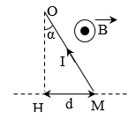
$$\vec{P}$$
$$\vec{F}$$

A. 25,7.10⁻⁵T. B. 34,2.10⁻⁴T C. 35,4.10⁻⁴T. D. 64.10⁻⁵T.
Câu 16. Hình biểu diễn đúng hướng lực từ tác dụng lên một đoạn dòng điện I có chiều như hình vẽ đặt trong từ trường đều, đường sức từ có hướng như hình vẽ là
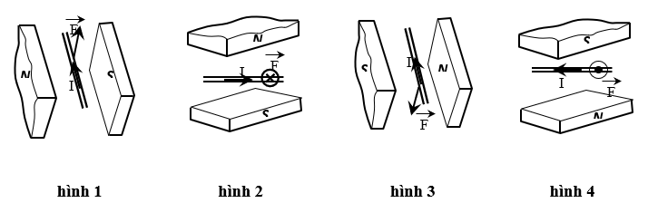

A. hình 1. B. hình 2. C. hình 3. D. hình 4.
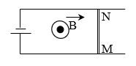
Câu 17. Một thanh nhôm dài 1,2m, khối lượng 0,384kg chuyển động trong từ trường đều và luôn tiếp xúc với 2 thanh ray đặt nằm ngang như hình vẽ. Từ trường có phương vuông góc với mặt phẳng hình vẽ hướng ra ngoài mặt phẳng hình vẽ. Hệ số ma sát giữa thanh nhôm MN và hai thanh ray là µ = 0,25, B = 0,08T, biết thanh nhôm chuyển động đều. Coi rằng trong khi thanh nhôm chuyển động điện trở của mạch điện không đổi, lấy g = 10m/s², bỏ qua hiện tượng cảm ứng điện từ , thanh nhôm chuyển động
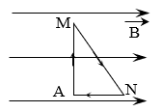
A. sang trái, I = 6 A. B. sang trái, I = 10 A.
C. sang phải, I = 10 A. D. sang phải, I = 6 A.
Câu 18. Một dây dẫn được uốn gập thành một khung dây có dạng tam giác vuông tại A, AM = 8cm; AN = 6cm mang dòng điện I = 4,8 A. Đặt khung dây vào trong từ trường đều B = 2,5.10⁻³T có hướng như hình vẽ. Giữ khung cố định, lực từ tác dụng lên cạnh MN là

A. 0,96.10⁻³N B. 1,2.10⁻³N C. 0,72.10⁻³N D. 1,68.10⁻³N

Phần II. Câu trắc nghiệm đúng sai (4 điểm).
Câu 1. Một dây dẫn dài 80cm mang dòng điện đặt vuông góc với từ trường có B = 45mT. Cho các hình vẽ .
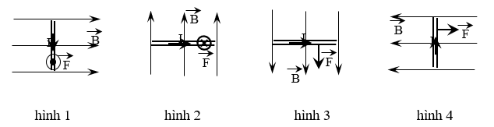


 | Phát biểu
a | Hình biểu diễn đúng hướng lực từ tác dụng lên một đoạn dây dẫn thẳng mang dòng điện I có chiều như hình vẽ đặt trong từ trường đều, đường sức từ có hướng như hình vẽ là hình 2.
b | Nếu trong mỗi giây có 2.10¹⁸ electron đi qua tiết diện thẳng của dây dẫn thì cường độ dòng điện bằng 0,32 A.
c | Độ lớn lực từ tác dụng lên dòng điện bằng 11mN khi cho dòng điện chạy qua dây dẫn có độ lớn 0,32A.
d | Đem dây dẫn treo vào 2 sợi dây sao cho dây dẫn nằm ngang , vuông góc với từ trường đều, khối lượng dây dẫn là 2g, g = 9,8m/s². Để cho dây dẫn cân bằng thì dòng điện chạy qua dây dẫn có độ lớn bằng 0,54A( bỏ qua ảnh hưởng của từ trường Trái Đất tác dụng lên dây dẫn).
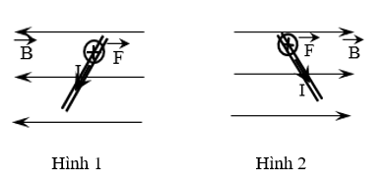
Câu 2. Đặt Một dây dẫn có chiều dài 50cm mang dòng điện cường độ 4 A vào trong 1 từ trường đều có độ lớn cảm ứng từ B như hình vẽ , tạo với từ trường đều một góc 42⁰. Từ trường tác dụng lên dây dẫn một lực có độ lớn 0,15N. Cho các hình vẽ .

 | Phát biểu
a | Hình biểu diễn sai hướng lực từ tác dụng lên một đoạn dây dẫn thẳng mang dòng điện I có chiều như hình vẽ đặt trong từ trường đều, đường sức từ có hướng như hình vẽ là hình 1.
b | Cảm ứng từ có độ lớn 0,11 T.
c | Tại vị trí trên, thay đoạn dây trên bằng dây dẫn khác có chiều dài 60cm mang dòng điện 8A và hợp với đường sức từ một góc 58⁰ thì lực từ tác dụng lên dòng điện có độ lớn bằng 0,45 N.
d | Tại vị trí trên để lực từ tác dụng dây dẫn có dòng điện 6A hợp với đường sức từ một góc 60⁰ bằng 0,5N thì chiều dài dây dẫn bằng 0,87 m.
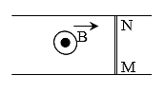
Câu 3. Cho hai ray song song trong từ trường đều B = 0,04T như hình vẽ. Một thanh kim loại MN có khối lượng 100g dài 20cm đặt lên hai thanh ray và vuông góc với hai thanh. Dòng điện qua thanh kim loại có chiều từ N đến M. Cho g = 9,8m/s²
 | Phát biểu
a | Lực từ tác dụng lên MN có chiều từ trái sang phải.
b | Cho dòng điện qua MN có cường độ 7A thì lực từ tác dụng lên MN có độ lớn bằng 0,056N.
c | Cho biết hệ số ma sát giữa MN và hai thanh ray là 0,05. Biết rằng khi MN đứng yên thì dòng điện qua MN có cường độ bằng 6A.
d | Biết thanh ray trượt sang trái với gia tốc 0,71m/s², hệ số ma sát trượt giữa MN và hai thanh ray là 0,05. Cường độ dòng điện qua MN là 15A.
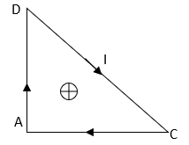
Câu 4. Một khung dây dạng tam giác vuông ADC như hình vẽ. Khung dây đặt trong từ trường đều có B = 0,1T. Cho AC = AD = 30cm, dòng điện qua khung có cường độ 7A và chiều như hình vẽ.

 | Phát biểu
a | Lực từ tác dụng lên cạnh AD có phương vuông góc với AD và độ lớn bằng 0,21 N.
b | Lực từ tác dụng lên cạnh AC có phương vuông góc với AC và độ lớn bằng 0,15 N.
c | Lực từ tác dụng lên cạnh DC có phương vuông góc với DC và độ lớn bằng 0,3 N.
d | Khi thả khung tự do thì khung cân bằng.

Phần III. Câu trắc nghiệm trả lời ngắn (1,5 điểm).
Câu 1. Một đoạn dây dẫn dài 10cm đặt trong từ trường đều và hợp với đường sức từ một góc 60⁰. Cường độ dòng điện qua dây dẫn là 1,20A, lực từ tác dụng lên đoạn dây có độ lớn 5mN. Bỏ qua ảnh hưởng của từ trường Trái Đất tác dụng lên đoạn dây. Tính độ lớn của cảm ứng từ ( đơn vị T ) ?
Câu 2. Một đoạn dây dẫn mang dòng điện có cường độ 5,5A nằm trong từ trường đều và vuông góc với cảm ứng từ. Biết B = 25mT và lực từ tác dụng lên đoạn dây có độ lớn 55mN. Tìm chiều dài đoạn dây ( đơn vị m ) ?
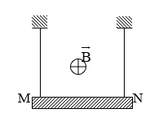
Sử dụng dữ kiện của bài toán để trả lời câu 3,4,5,6:
Một đoạn dây dẫn MN có chiều dài 25cm; khối lượng 10g được treo bằng hai dây mảnh, nhẹ trong từ trường đều
B = 0,04T như hình vẽ. Cho g = 10m/s² (Bỏ qua ảnh hưởng của từ trường Trái Đất)
Câu 3. Cho dòng điện qua dây dẫn có cường độ I = 5 A. Tính độ lớn lực từ tác dụng lên dòng điện ( đơn vị N ) ?
Câu 4. Biết lực căng hai dây treo bằng 0. Tính cường độ dòng điện qua MN ( đơn vị N ) ?
Câu 5. Cho dòng điện qua MN có chiều từ M đến N và có cường độ 8 A. Tính lực căng mỗi dây treo ( đơn vị N ) ?
Câu 6. Biết lực căng mỗi dây chỉ chịu được tối đa 0,11N. Xác định cường độ dòng điện qua MN để một trong hai dây đứt ( đơn vị A ) ?

